Git上的文件分为跟踪和未跟踪，在工作区的文件进行编辑后，可通过add被跟踪，将现有版本保留到stage，如果commit了之后，就上传到分支。若进行文件编辑之后，需再次进行add才能被跟踪。

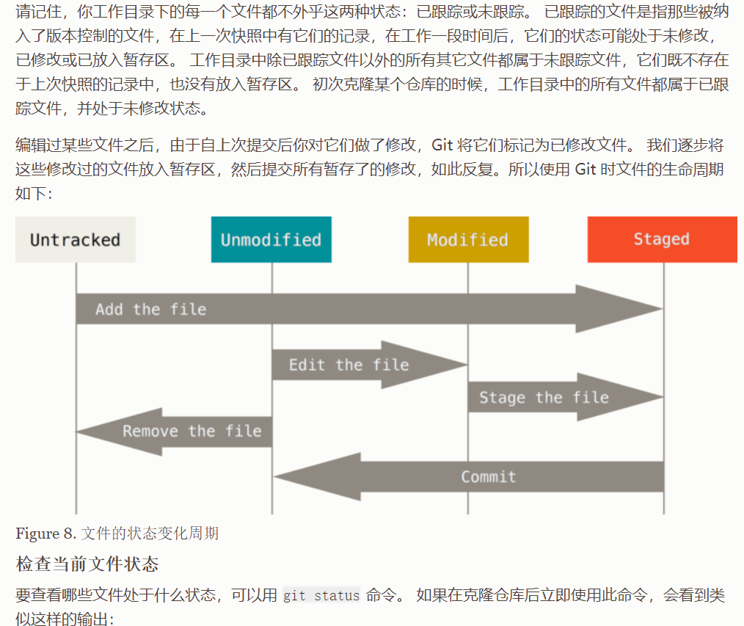

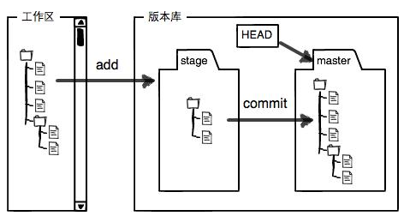

在多人协作中，为了不直接影响仓库，通常会有很多分支，修改了分支之后再合并到主干上去。远程仓库的分支通常是多人自己修改，然后合并，推送分支，但如果分支发生了冲突，后修改的人需要git pull，解决冲突之后，才能push。

分支如果push上去之后，里面的内容，其他分支也可看到。